CURRICULUM VITAE DR. GIUSEPPE M. MARINARI

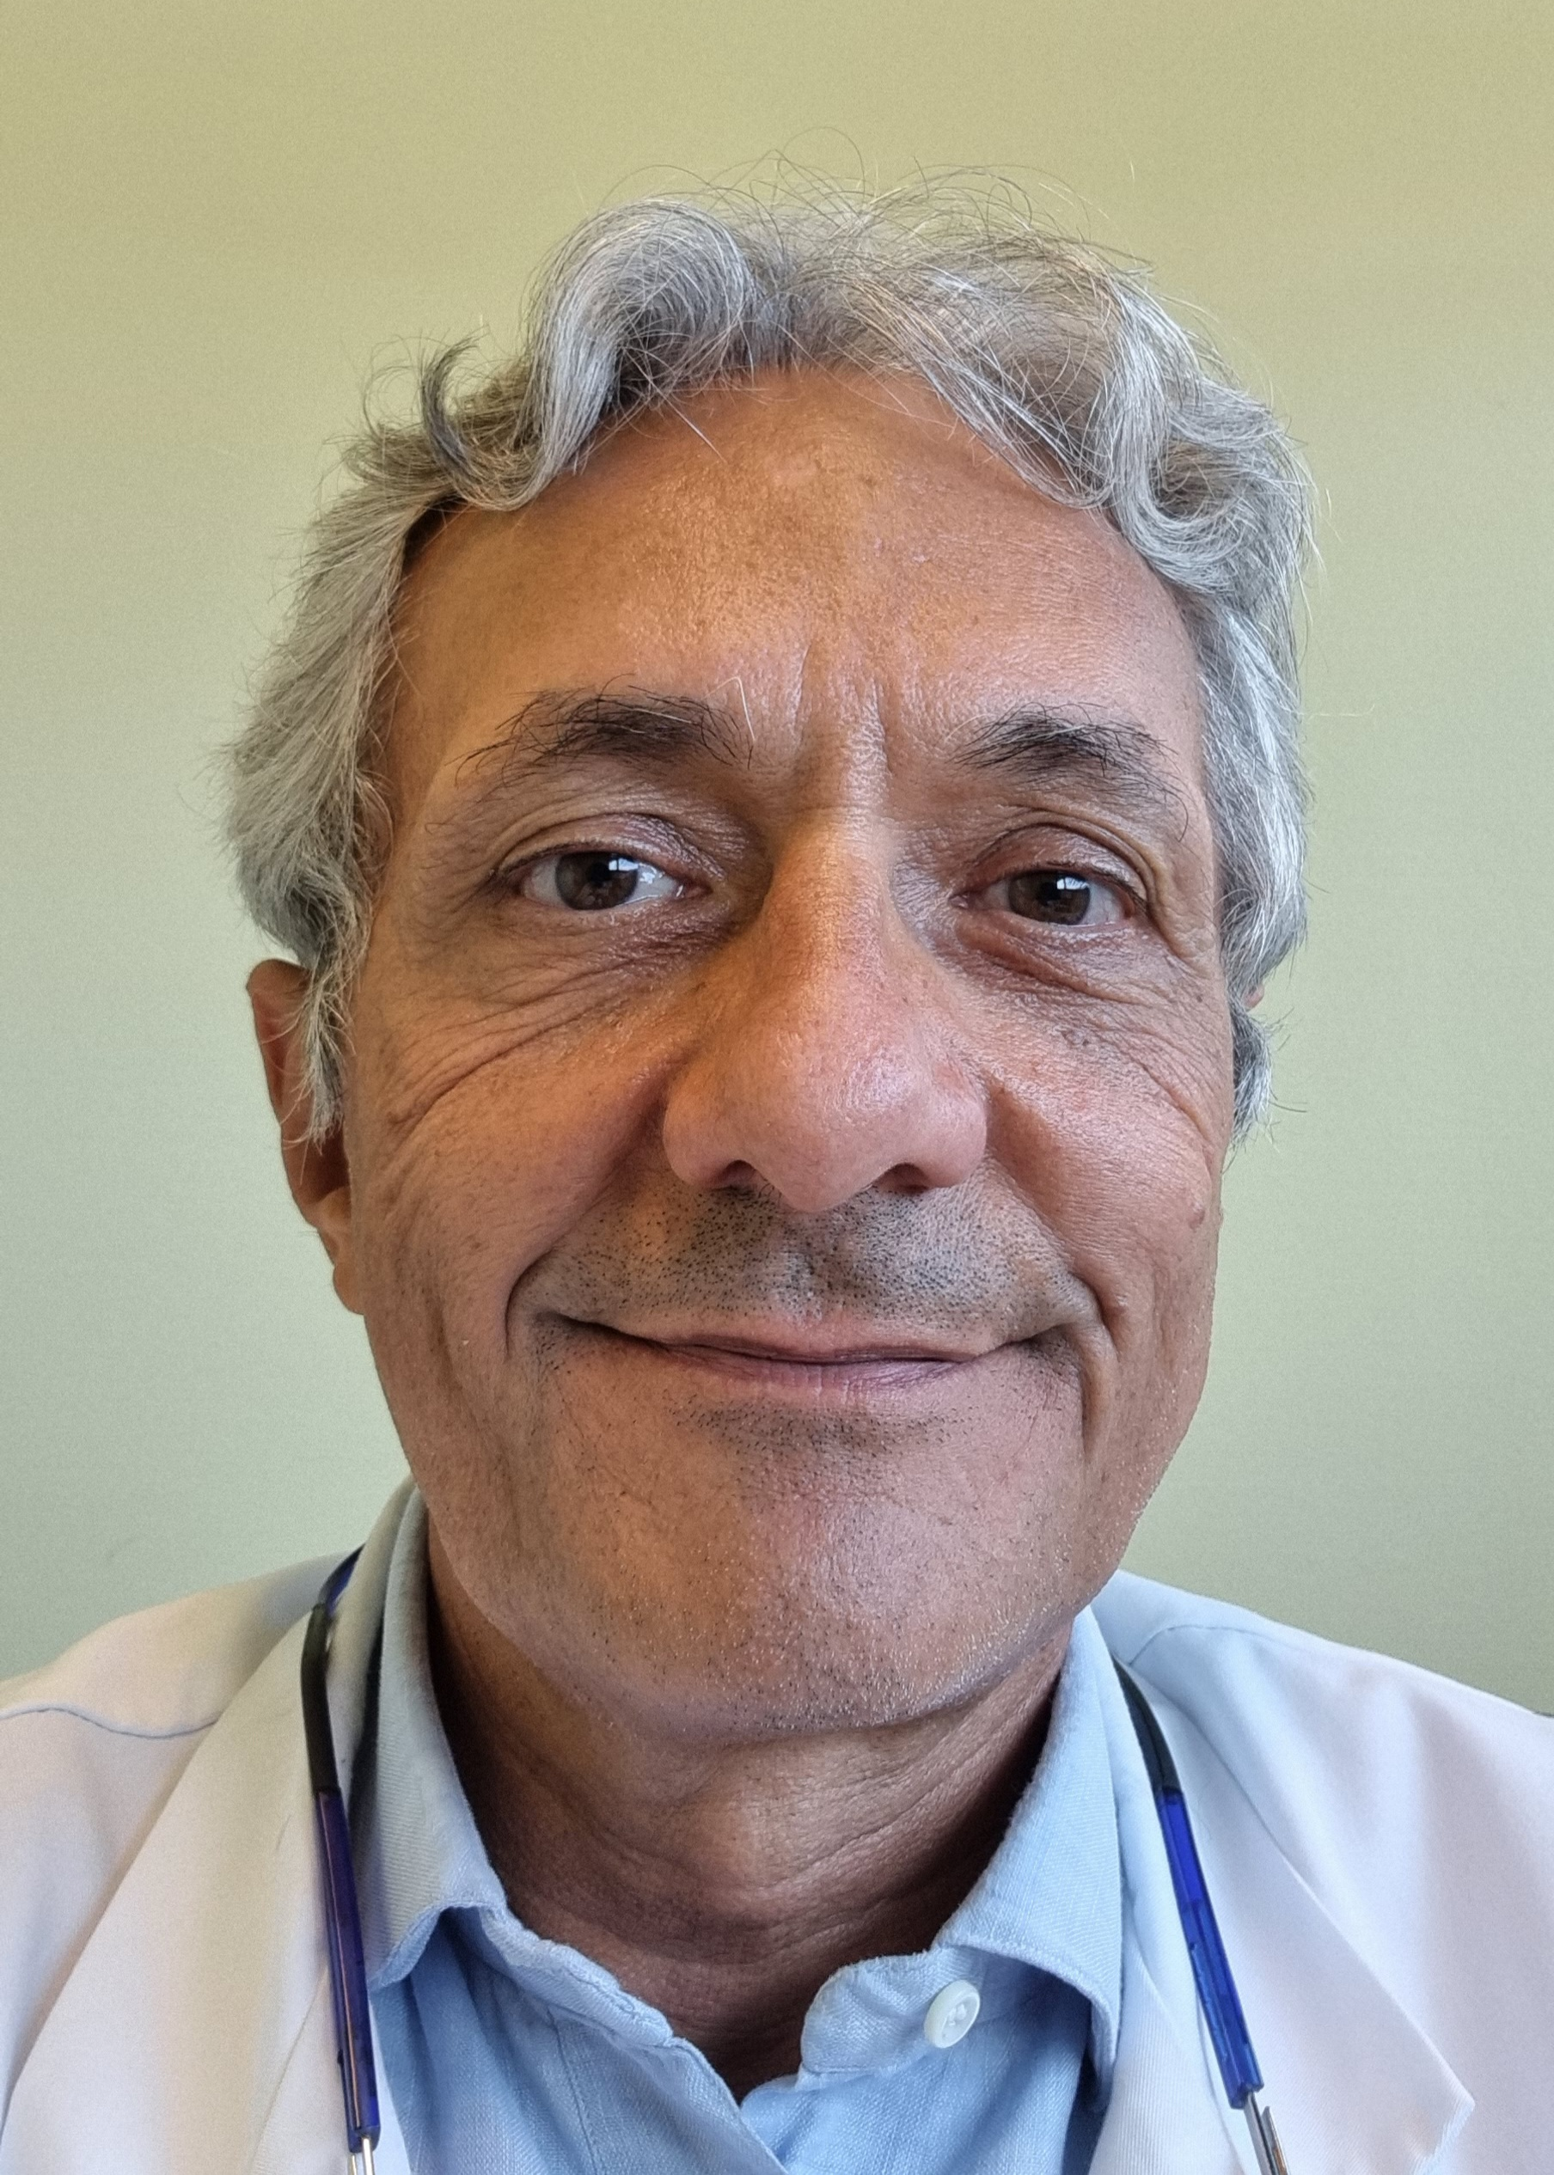
DATI PERSONALI

Data di nascita: 4 luglio 1961
Nazionalità: Italiana
E-mail: info@giuseppemarinari.com
Iscritto all’Ordine dei Medici di Genova da
Gennaio 1987, n° 11263
Iscritto al General Medical Council (Gran Bretagna), dal 2009 al 2012, n° 7044937
Lingue: Inglese e Francese

CURRICULUM FORMATIVO
1980: Maturità presso il Liceo Classico Andrea D’Oria, Genova, 45/60
1986: Laurea in Medicina e Chirurgia con tesi sperimentale sul trapianto di pancreas (Facoltà di Medicina, Università di Genova, 110/110 e lode)

1986: Abilitazione all’esercizio della professione medica presso (Facoltà di Medicina, Università di Genova, 90/90)

1991: Specialista in chirurgia generale (Facoltà di Medicina, Università di Genova, 50/50 e lode)

1995: Specialista in Scienza dell’alimentazione a indirizzo dietologico e dietoterapico (Facoltà di Medicina, Università di Genova, 50/50 e lode)

Il Dr. Marinari ha al suo attivo 37 anni di esperienza in Chirurgia Bariatrica, avendo eseguito come primo operatore più di 10000 procedure. Ha una formazione internazionale ed è uno degli opinion leader nel suo campo in Italia.
La sua esperienza comincia nel 1987 presso l’Azienda Ospedaliera Universitaria di San Martino di Genoa dove ha lavorato come chirurgo generale e chirurgo bariatrico fino al 2005. In quegli anni ha imparato a eseguire e a gestire tutti gli interventi tradizionali della terapia chirurgica dell’obesità - bendaggio gastrico regolabile, gastroplastica verticale, bypass gastrico, sleeve gastrectomy - e naturalmente diversione biliopancreatica, intervento ideato dal Prof Scopinaro nel 1976 e poi largamente utilizzato a Genova.
Nel 2010 il Dr Marinari lascia Genova e diventa Responsabile dell’Unità di Chirurgia dell’Obesità di Humanitas Gavazzeni, Bergamo, dove crea un centro ad alti volumi (> 400 interventi nel 2012, 600 nel 2013, > 700 nel 2014), coordinando un team multidisciplinare.
Dal Luglio 2015 il gruppo di chirurgia bariatrica diretto dal Dr Marinari si è spostato da Humanitas Gavazzeni a Humanitas Research Hospital di Rozzano (Milano), aprendo l’Unità di Chirurgia Bariatrica di cui il Dr. Marinari è stato Responsabile fino al Luglio 2024. Il Dr Marinari applica per primo in Italia alla chirurgia bariatrica il protocollo ERAS (Enhanced Recovery After Surgery) Bariatric Surgery: i benefici sono la riduzione del dolore postoperatorio e la precoce mobilizzazione e rialimentazione, cui conseguono un precoce benessere e un rapido ritorno alle normali attività quotidiane in piena sicurezza. Nel 2017 e 2018 il numero degli interventi fu di poco superiore a 1000 / anno, nel 2021 sono state eseguite più di 1300 procedure, e nel 2022 più di 1500, con un tasso di complicazioni molto basso.
Il percorso del paziente così attuato è stato premiato nel 2018 con il Value Based Health Care - Patient Outcome Prize, assegnato in Olanda, e sempre nel 2018 l’Unità di Chirurgia Bariatrica è stata riconosciuta dall’IFSO (International Federation for Surgery of Obesity) come Centro di Eccellenza Europeo per la Chirurgia Bariatrica e Metabolica.

TRAINING

1989: osservatore nel Laboratorio di Clinica Metabolica presso l'Università di Goteborg, tutor Prof. Lars Sjostrom (SOS project, metodiche di conta della cellularità adiposa, metodiche di determinazione della composizione corporea)

1990 osservatore nel Laboratorio di Clinica Metabolica presso l'Università di Goteborg, tutor Prof. Lars Sjostrom (SOS project, metodiche di conta della cellularità adiposa, metodiche di determinazione della composizione corporea)

2000 osservatore presso il Centro di chirurgia laparoscopica dell'obesità del Mount Sinai Hospital, New York, USA (tutor Dr. Michel Gagner)

2002 osservatore presso il Centro Mineiro de gastroplastia avancada (chirurgia laparoscopica dell’obesità avanzata) - Mater Dei Hospital, Belo Horizonte, Brasile (tutor Dr. Dyker Paiva)

2007 osservatore presso Centro di chirurgia laparoscopica dell’obesità del St Blasius Hospital, Dendermonde, Belgio (tutor Dr. Jacques Himpens)

2012 corso di Fast Track Laparoscopic Bariatric Surgery presso Aleris Hospital, Oslo, Norvegia, (tutor Dr Hjortur Gislason)

VOLONTARIATO

1-15 novembre 2009: Chirurgo presso il Comboni Center di Sogakofe, Ghana

PUBBLICAZIONI
Il Dott Giuseppe Marinari è autore o co-autore di 85 articoli peer-reviewed, (Marinari, G. M. - Author details - Scopus Preview, 1989-2024).

Basiglio 6 Febbraio 2025


Giuseppe M. Marinari

